Lección 7: Resolvamos problemas-historia con ambos sumandos desconocidos
- Resolvamos problemas-historia.

Calentamiento: Cuál es diferente: Descomposición con herramientas matemáticas
¿Cuál es diferente?
A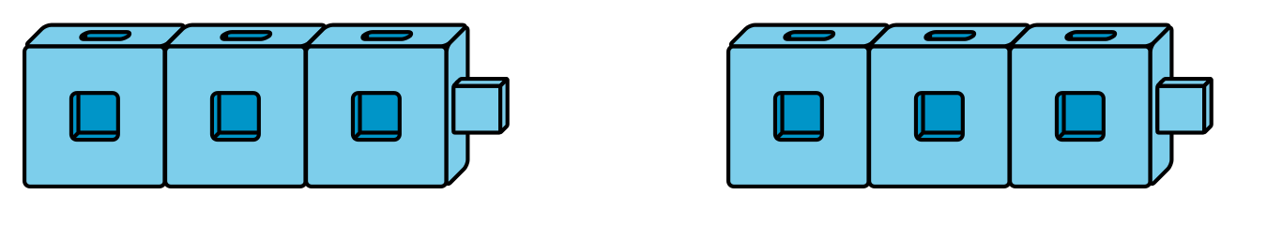
B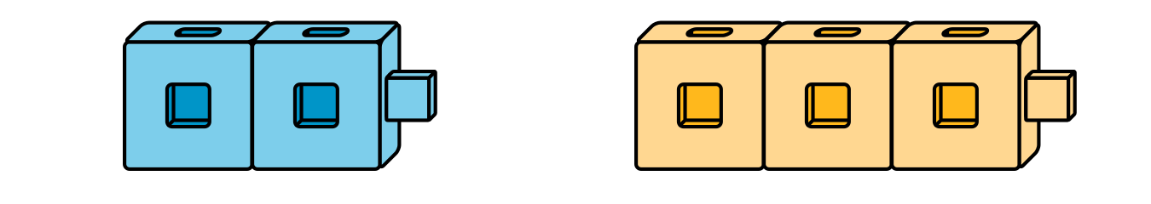
C
D

7.1: Frutas para paletas
Jada hizo 6 paletas con su hermano.
Hicieron de dos sabores: unas de lima, otras de coco.
¿Cuántas paletas eran de lima?
¿Entonces cuántas paletas eran de coco?

7.2: Granadas
Kiran tenía 7 granadas en su bolsa.
Puso algunas de las granadas en la repisa.
Puso el resto de las granadas en una cesta.
¿Cuántas granadas quedaron en la repisa?
¿Entonces cuántas granadas quedaron en la cesta?
Expresión: _________________________________
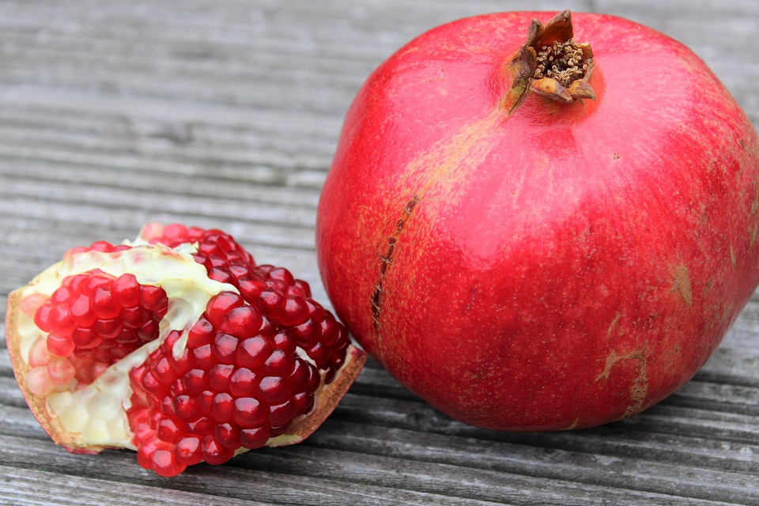

7.3: Conozcamos “Historias matemáticas: ¿Cuántos de cada uno?”
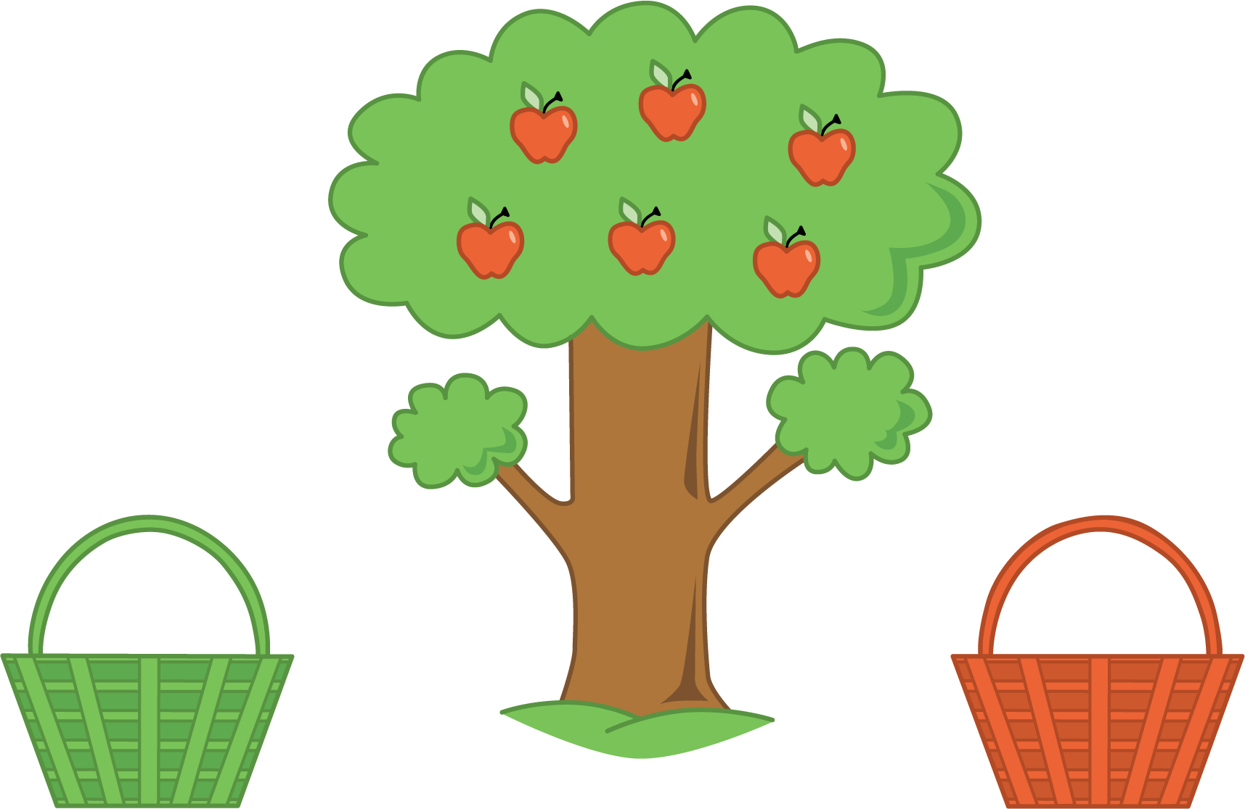
Escoge un centro.
¿Qué hay a mis espaldas?
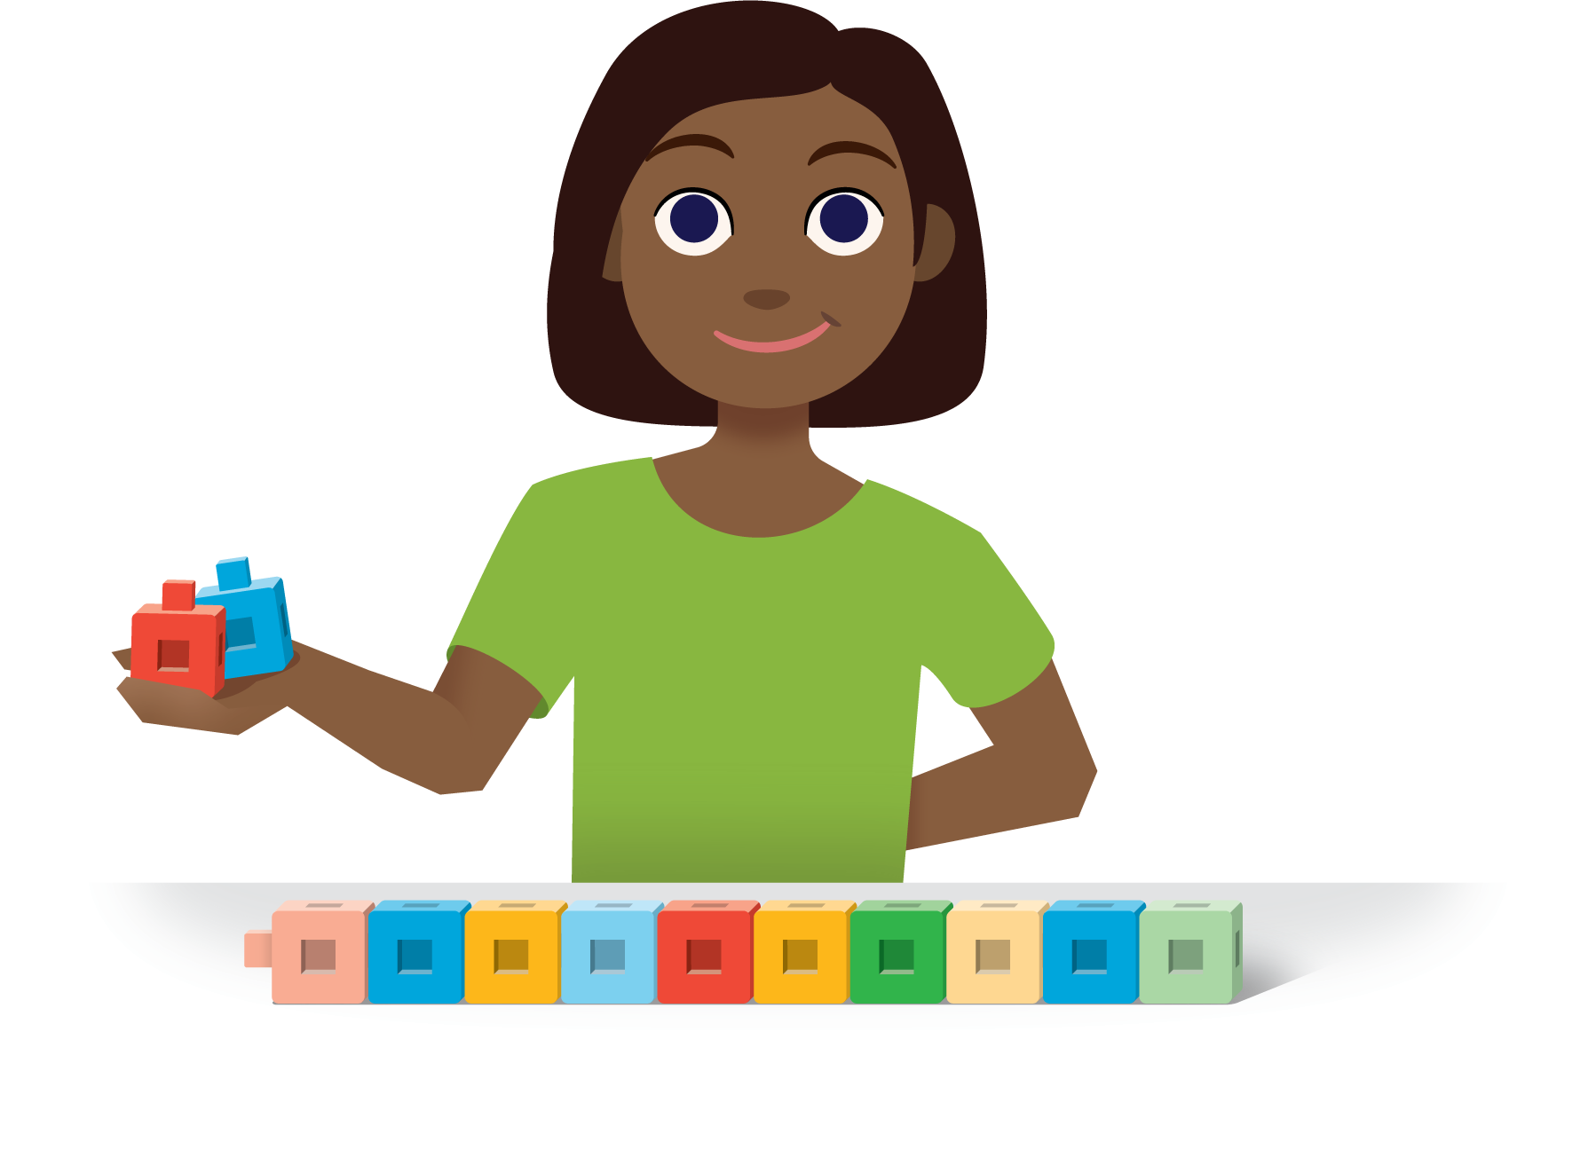
Tableros de 5
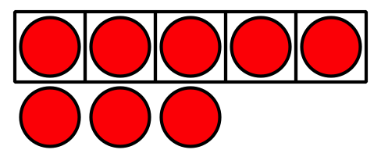
Formar o separar números
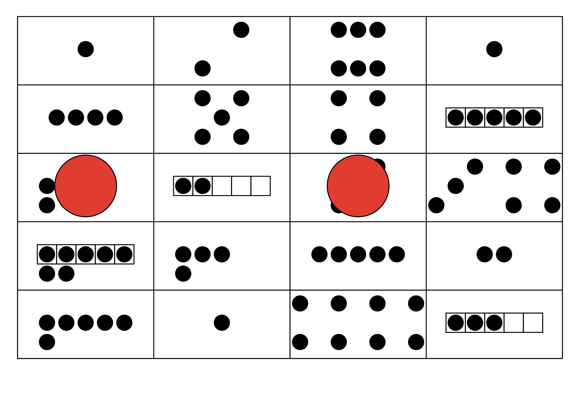
Historias matemáticas
© CC BY 2021 Illustrative Mathematics®

